1. NALOGA: Izpolni tabelo.Pri zapisu okrajšanega ulomka, ulomkovo črto nadomesti s poševnico (/).
 | okrajšan ulomek | decimalno število | odstotki
5/100 | 1/20 | 0,05 | 5%
30/1000 | 3/100 | 0,03 | 3%
130/10 | 13 | 13 | 1300%
8/14 | 4/7 | 0,57 | 57%
2. NALOGA: Na šoli je 750 učencev. Od tega je 58% deklet. Koliko je na šoli deklet in koliko fantov? Nalogo reši na list ali v zvezek.
Na šoli je 435 deklet in 315 fantov.
Na šoli je 470 deklet in 270 fantov.
Na šoli je 435 fantov in 315 deklet.

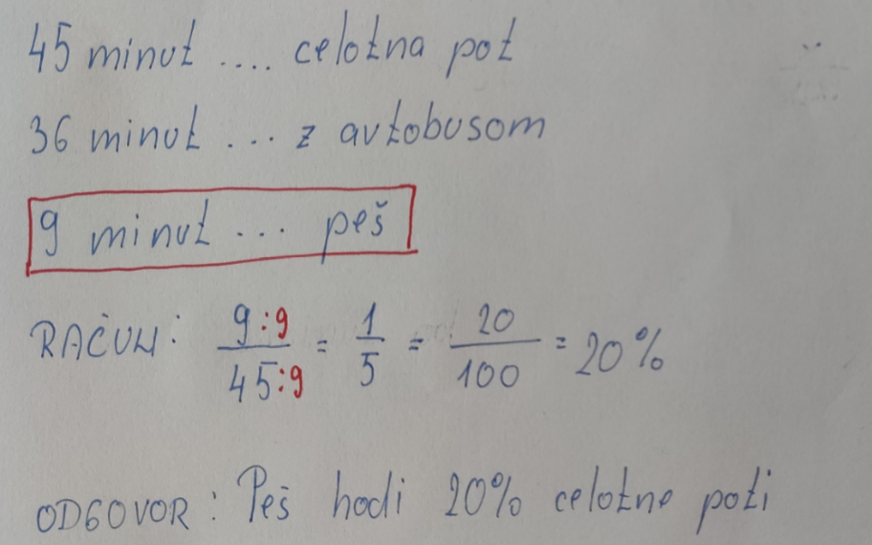
3. NALOGA: Anže porabi za pot do šole 45 minut. 36 minut se vozi z avtobusom. Koliko odstokov časa hodi peš? Nalogo reši na list ali v zvezek.
80%
66%
40%
20%
120%

4.* NALOGA: Imamo lestev, dolgo 2,5 m. Najprej jo podaljšamo za 20%, nato jo skrajšamo za 20%. Izberi novo dolžino lestve.
2,4 m
2,5 m
2,8 m

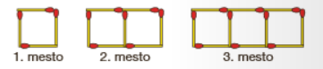
5. NALOGA: Vzorec je sestavljen iz več vžigalic. Iz koliko vžigalic je sestavljen niz na

5. mestu? | 16
22. mestu? | 67
6. NALOGA: Izračunaj velikost kota β'.
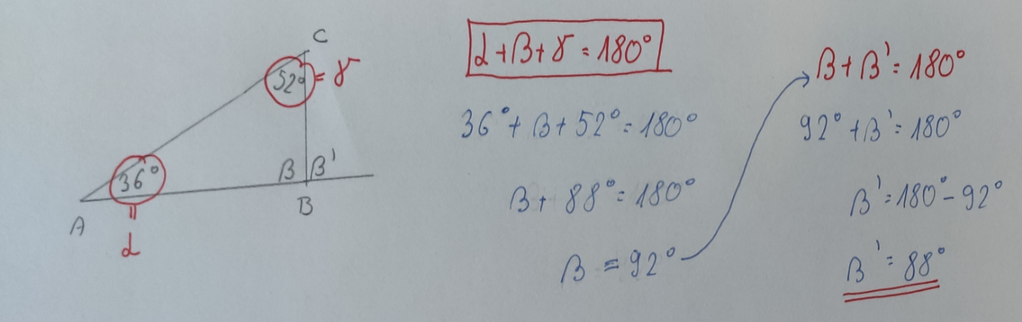

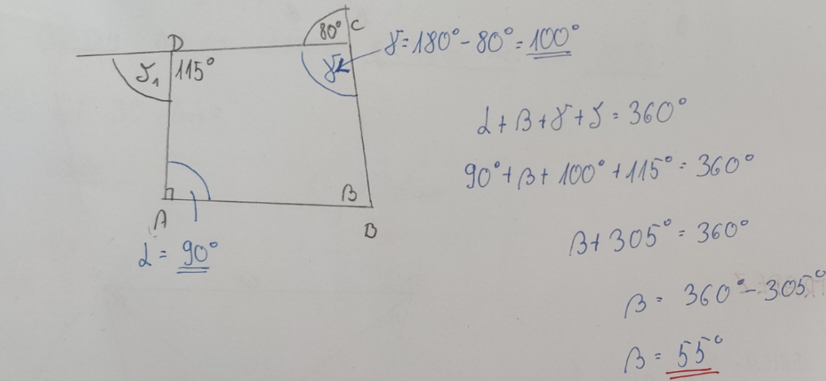
7. NALOGA: Kot β meri:

55°
75°
100°

8. NALOGA: Katere od zapisanih izjav so pravilne?
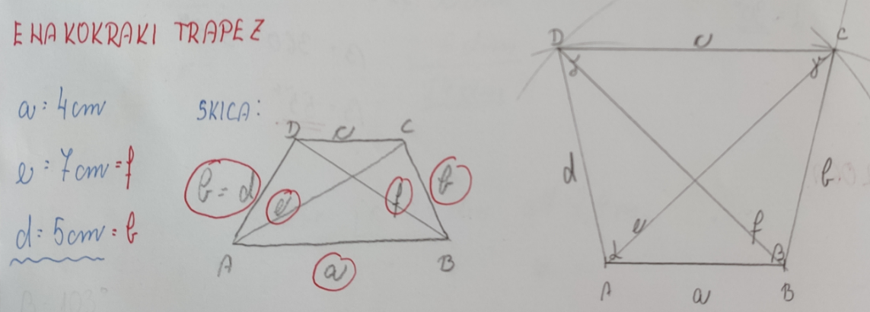
V štirikotniku so lahko vsi štirje notranji koti topi.
Diagonali romba sta skladni.
Vzpredni stranici trapeza imenujemo osnovnici.
Stranice paralelograma so skladne.
Enakokraki trapez in deltoid imata po eno somernico.
9. NALOGA: Načrtaj enakokraki trapez ABCD s podatki a = 4 cm, e = 7 cm, d = 5 cm. Kot β meri:
42°
76°
104°

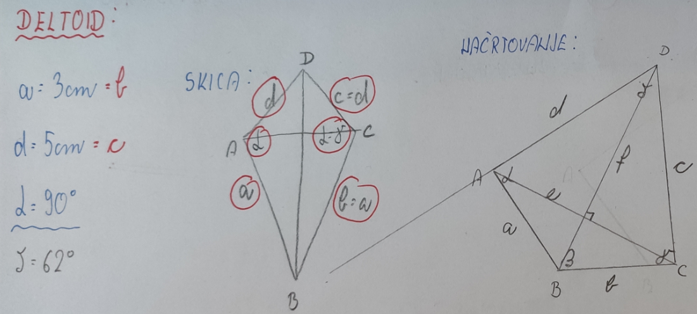
10. NALOGA: Nariši deltoid ABCD s podatki a = 3 cm, d = 5 cm, kot α =90°. Izmeri kot δ in ga zapiši. Skica je obvezna.

